第四单元 民族团结与祖国统一
单元检测题

1．小华同学整理所学知识，制成如下历史知识卡片：
标题：______________________________
内容：
1947年内蒙古自治区成立
1955年新疆维吾尔自治区成立
1965年西藏自治区成立
1984年国家制定了《中华人民共和国民族区域自治法》
该卡片中的“标题”最恰当的应是( )
A．经济特区的建设 B．民族区域自治制度的实行
C．祖国统一大业的成就 D．“一国两制”构想的实践
2．民族区域自治制度是我国社会主义民主政治的重要组成部分之一。下列对民族区域自治制度的理解，不正确的是( )
A．是我国的一项基本国策 B．在所有少数民族居住的地方实行
C．实施的前提是国家的统一领导 D．有利于保障少数民族的政治权利
3．阅读下图，导致这一时期我国少数民族地区GDP总量不断增长的主要因素有( )
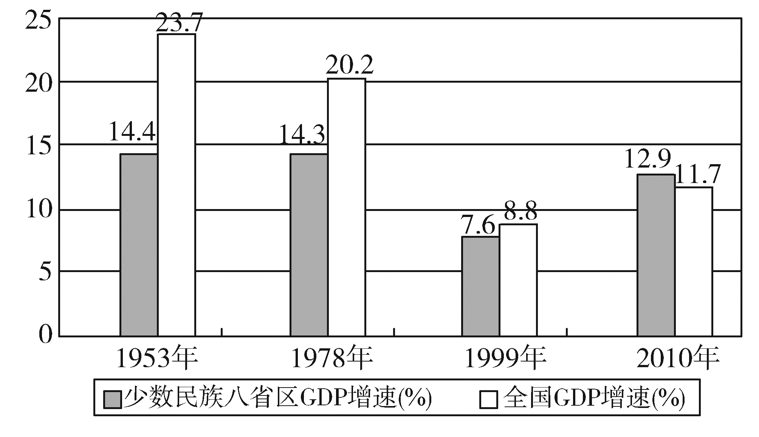
①民族区域自治制度的实行
②西部大开发的实施
③改革开放的推动
④“一国两制”构想的实行
A．①②③ B．①②④ C．①③④ D．②③④
4．西藏和平解放后，中央政府为促进西藏地区发展而采取的措施有( )
①废除了毫无人性的农奴制，百万农奴翻身做了国家主人 ②按照民族平等、民族团结、共同繁荣的原则对西藏地区实行民族区域自治 ③从物力、财力、人力给予了支持，实行了改革开放、发展民族经济 ④修建了青藏、川藏、新藏公路，现在又将青藏铁路修到了西藏，使其由过去的封闭到完全和祖国各地相连
A．①②③ B．②③④ C．①②③④ D．①③④
5．1984年为香港问题举行的中英谈判，面对铁腕强势的撒切尔夫人，邓小平同志不慌不忙，口气异常坚定。以下言论，最符合当时场景的是( )
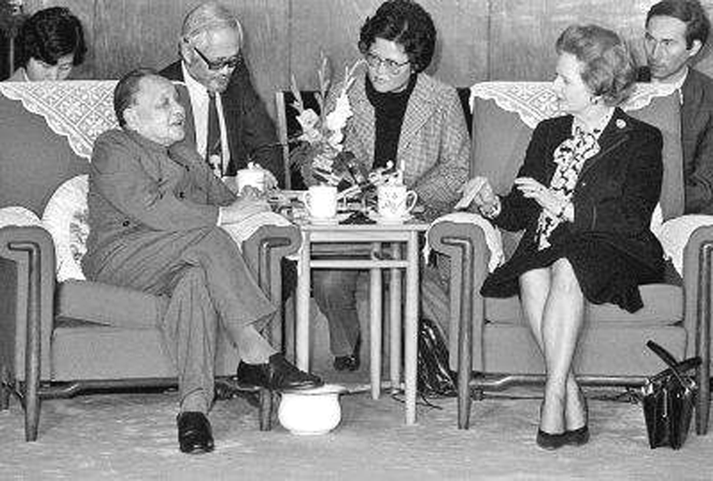
A．“科学技术是第一生产力”
B．“不管黑猫白猫，捉住老鼠就是好猫”
C．“坦率地讲，主权问题不是一个可以讨论的问题”
D．“计划多一点还是市场多一点，不是社会主义和资本主义的本质区别”
6. 对下图“中英香港政权交接仪式”的理解正确的是( )
①发生于1997年 ②标志着祖国大陆实现统一
③是“一国两制”政策的成功实践 ④使香港摆脱英国殖民统治
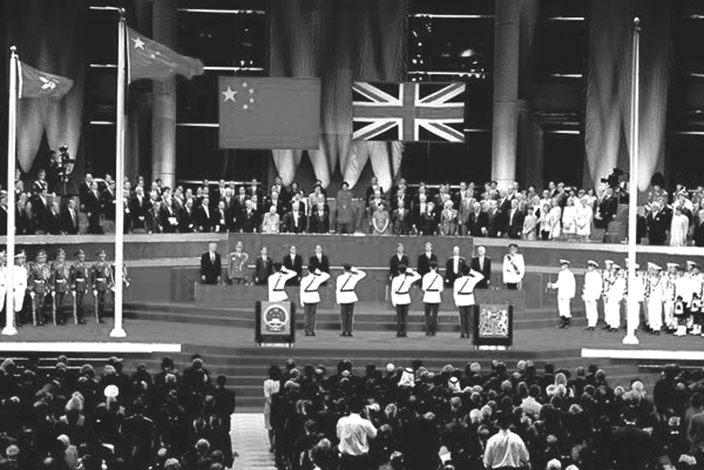
A．①③ B．①④ C．①③④ D．②③④
7．2017年是香港回归祖国20周年和香港特别行政区成立20周年。对“香港特别行政区”中的“特别”理解正确的是( )
A．政治上不直属中国中央政府管辖
B．香港断绝与英国的一切政治经济联系
C．中国政府不向香港派驻军队
D．在一个中国的前提下，保持资本主义制度
8．邓小平说：“怎么解决这个问题，我看只有实行‘一个国家，两种制度’。”“这个问题”中，目前已经解决的是( )
A．新生政权巩固 B．民族区域自治 C．海峡两岸统一 D．香港澳门回归
9．邓小平在一次谈话中说：“祖国统一后，台湾特别行政区可以有自己的独立性，可以实行与大陆不同的制度；台湾还可以有自己的军队，只是不能构成对大陆的威胁；大陆不派人驻台，不仅军队不去，行政人员也不去。”下面对这段话的分析不正确的是( )
A．“一国两制”是解决台湾问题的途径 B．统一后的台湾拥有外交自主权
C．统一后的台湾拥有高度的自治权 D．统一后的台湾实行原有的社会制度
10．实现祖国的完全统一，是海内外中华儿女的共同心愿。2008年12月15日，两岸的客机、轮船和信件历史性地跨越台湾海峡，基本实现直接“三通”。下列不属于该史实原因的是( )
A．大陆“和平统一、一国两制”对台基本方针初见成效
B．“三通”的基本实现，表明祖国的完全统一已经实现
C．大陆采取有利于促进两岸交流的具体政策和实际步骤
D．海峡两岸进行广泛交流，增进了两岸人民的民族感情
11. 1949年，《中国人民政治协商会议共同纲领》，将实行____________作为一项基本政治制度确定下来，后被载入宪法。1984年，《___________________________》颁布实施。1947年建立第一个省级少数民族自治区——___________自治区。目前，全国已建立了内蒙古、新疆、广西、宁夏、西藏5个民族自治区，30个民族自治州，100多个民族自治县(旗)。
12. 改革开放新时期后，___________从维护祖国和中华民族根本利益出发，提出“______________”的构想。 在______________的前提下，国家的主体坚持___________制度，同时在台湾、香港、澳门保持原有的______________制度和生活方式长期不变。
13. 新中国成立后，明确提出要解放台湾。20世纪50年代中期，确立了争取用______方式解放台湾的思想。改革开放以后，党和政府确立了_____________祖国的大政方针。在邓小平提出“一国两制”的科学构想基础上，形成了“_________________________”的对台基本方针。

答案：
1---10 BBACC CDDBB
11. 民族区域自治 中华人民共和国民族区域自治法 内蒙古
12. 邓小平 一国两制 祖国统一 社会主义 资本主义
13. 和平 和平统一 和平统一、一国两制

